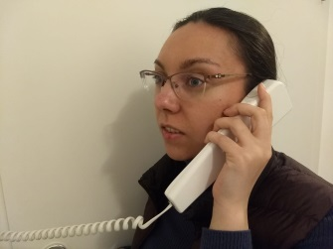

schwierige Wörter gelb angezeichnet

- Привет, Надь! Я наконец составила план того, как буду праздновать день рождения! Я сначала не хотела сильно готовиться к нему, но 20 лет бывает только раз в жизни. Я думаю, что баня - самый лучший вариант. Мы поедем за город к моей сестре, попаримся, а потом посидим за столом и переночуем в доме, чтобы всем моим гостям не пришлось поздно ехать домой. Места всем хватит. Вы все очень занятые, поэтому самая сложная задача, которая передо мной стояла - это выбрать правильное время. Думаю, что суббота вечер подойдет. Ты сможешь?

- Николай Михайлович, это Мария Петрова, извините, что звоню вам так поздно. Как и было запланировано, завтра приезжает профессор Майер из Инсбрука. Но он приедет не утром, а днем в 14 часов. Я встречу его в аэропорту. Мне бы хотелось, чтобы у него сложилось самое хорошее представление о нашем о городе. Мы погуляем вечером по новой набережной (потом, часов в 19 покушаем в грузинском ресторане Пяткин, который расположен рядом с речным вокзалом). Будет здорово, если вы сможете пойти с нами!

- Привет, Лид! Жалко, что ты не пошла с нами на пикник сегодня. Сначала мы хотели поехать на пикник за город или покушать недалеко от набережной. Но потом выбрали место, которое расположено не на берегу, а около обрыва. Томас и Вики были удивлены, что Волга такая большая и сказали, что такие реки сложно найти в Европе. Я думаю, что они были в восторге. Пойдешь завтра вечером с нами в театр на Евгения Онегина?

- Мам, как у тебя дела? Представляешь, Леша меня снова удивил. Послезавтра снова приезжает эта его странная кузина. В прошлый раз она гостила у нас 2 недели, притом почти все время проводила дома перед телевизором. У меня осталось не очень хорошее впечатление о нее визите. Как хорошо, что мы скоро с приятельницей отправимся в заповедник. Я думаю, что такой отдых нам надолго запомнится! Перезвони, когда будешь свободна!

schwierige Wörter gelb angezeichnet

